Муниципальное бюджетное учреждение дополнительного образования
Дом детского творчества
Яранского района Кировской области
612260 Кировская область, город Яранск, улица Свободы, 27а,
Телефон (83367) 2-15-75 E-mail: svoboda27@bk.ru

Образовательный проект «Давайте потанцуем»
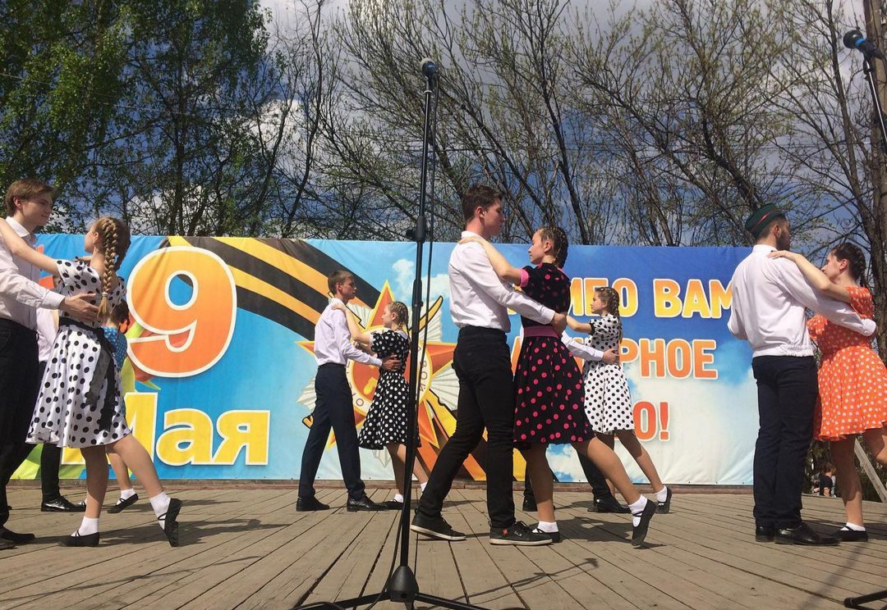

Составитель:
Бобыкина Светлана Владимировна
педагог дополнительного образования
МБУ ДО ДДТ Яранского района

Яранск, 2020

Образовательный проект "Давайте потанцуем"
Идея проекта
Педагогическая идея проекта заключается в массовом приобщении учащихся выпускных классов к активной концертной деятельности через разучивание различных видов вальса в соответствии с желаниями обучающихся и социальным заказом.
Актуальность проекта обусловлена частым обращением старшеклассников, не занимающихся ранее танцевальным искусством, разучить с ними вальс к торжественным школьным мероприятиям «Последний звонок» и «Выпускной вечер». Поэтому возникла необходимость создания данного проекта, продуктом которой становятся хореографические постановки тематических вальсов.
Педагогическая целесообразность программы для старших школьников обусловлена их возрастными особенностями: увлеченностью, романтичностью и инициативностью. Данный проект позволяет творчески самореализоваться старшеклассникам в танце и сформировать основы двигательных навыков.
Целью проекта является создание условий, способствующих выявлению и развитию природных задатков, творческого потенциала и танцевальных навыков ребенка в процессе постановки тематических вальсов.
Проект направлен на решение следующих задач:
Образовательные:
- обеспечить в ходе занятий усвоение основных движений танца «Вальс»;
- научить взаимосвязи музыки и движения;
- формировать практические умения и необходимые исполнительские навыки.
Воспитательные:
- воспитывать эстетический вкус, приобщать к красоте;
-содействовать формированию нравственно- коммуникативных качеств личности: умения сопереживать другим, чувства такта и культурного поведения.
Развивающие:
- развивать художественный вкус и творческие способности;
- развивать двигательные качества и умения: гибкость, пластичность, ловкость, координацию движений, силу, выносливость;
- способствовать укреплению здоровья детей: способствовать развитию опорно-двигательного аппарата; формировать правильную осанку; содействовать развитию и функциональному совершенствованию органов дыхания.
Проект предназначен для старшеклассников 9, 11 классов и реализуется в течение одного учебного года.
Социальные партнёры проекта: классные коллективы школ города, организационные комитеты по массовым мероприятиям, Дом детского творчества Яранского района, администрация Дома детского творчества.
Механизм реализации проекта
Механизм реализации проекта заключается в организации педагогом - хореографом открытой творческой площадки для старшеклассников, где они могли бы без специальной подготовки качественно подготовиться к Выпускному балу, а также попробовать себя на различных концертных площадках. Реализация данного проекта предполагает интеграцию учебной и внеучебной деятельности, использование групповых форм работы с детьми, тесное сотрудничество с родителями и окружающим социумом.
В календарном плане-схеме представлена основная деятельность по практической реализации механизма проекта.
Название раздела
Элементы вальса | Постановочная работа | Репетиционная работа |  | Итоговая работа
Сентябрь - октябрь | Ноябрь | Декабрь |  | Январь
- Участие в Открытом конкурсе детского и юношеского творчества «Рождественский коктейль» с композицией «Новогодний вальс»

- Выступление на Муниципальном празднике «Бал одаренных школьников»
Февраль | Март | Апрель |  | Май
- Участие в мероприятиях посвященных Победе

- «Последний звонок»

 | Май |  | Июнь |  | Вторая половина июня
- «Выпускной бал»

Основные этапы реализации проекта
В ходе реализации проекта «Давайте потанцуем» обучающиеся приобретают основные знания и умения по хореографии, получают возможность творчески самореализоваться в концертной деятельности, приобретают новых друзей, самоутверждаются в социуме.
№ | Мероприятия | Ответственные
Организационный этап
сентябрь
1 | Разработка и обсуждение концепции проекта с методическим отделом МБУ ДО ДДТ Яранского района | Педагог-хореограф  Методисты
Подготовительный этап
сентябрь
1 | Определение приоритетных целей и задач, определение функциональных обязанностей всех участников проекта. | Педагог-хореограф
2 | Разработка проекта: составление плана деятельности, учебно-тематического плана (Приложение 1) | Педагог-хореограф  Методисты
3 | Определение концертных площадок для демонстрации творческих выступлений. | Педагог-хореограф  Представитель администрации МБУ ДО ДДТ  Представители организационных комитетов по организации массовых мероприятий в городе.
Организационный этап
Сентябрь-октябрь
1 | Реклама проекта в СМИ, школах и социальных сетях. |  | Педагог-хореограф
2 | Практическая реализация проекта.  Организационно-информационные собрания классных коллективов. |  | Педагог-хореограф
3 | Согласование с обучающимися расписания практических занятий. |  | Педагог-хореограф
Практический этап
Октябрь-май
1 | Обсуждение с обучающимися содержания танцевальных композиций в соответствии с выбранным репертуаром  (Приложение 2) |  |  | Педагог-хореограф  Классный руководитель
2 | Постановочная и репетиционная работа с классными коллективами в соответствии с расписанием |  |  | Педагог-хореограф
3 | Проведение систематической консультативной помощиобучающимся при возникающих затруднениях |  |  | Педагог-хореограф
4 | Демонстрация первой постановочной работы «Новогодний вальс» на фестивале – конкурсе « Рождественский коктейль» и новогодних мероприятиях  (Приложение 3) |  |  | Педагог-хореограф  Классный руководитель  Родители
5 | Постановочная работа над хореографической композицией «Военный вальс»  (Приложение 4) |  |  | Педагог-хореограф
6 | Постановочная работа над хореографической композицией к выпускному балу |  |  | Педагог-хореограф
7 | Демонстрация постановки «Военный вальс» на мероприятиях посвящённых к Дню Победы в Великой Отечественной войне 1941-1945гг. |  |  | Педагог-хореограф
8 | Демонстрация постановки на Выпускном балу  (Приложение 5) |  |  | Педагог-хореограф  Классный руководитель  Администрация школы
Итоговый этап реализации проекта
1 | Анализ деятельности групп- участников проекта |  |  |  | Педагог-хореограф  Методический отдел
2 | Ежегодная корректировка проекта с учётом полученных результатов |  |  |  | Педагог-хореограф  Методический отдел
3 | Получение обратной связи об участии в проекте от обучающихся их родителей и классного руководителя в форме анкетирования, а также отзывов и предложений  (Приложение 6) |  |  |  | Педагог-хореограф

Реализация образовательного проекта «Давайте потанцуем» предполагает занесение тем и содержания занятий в журнал педагога дополнительного образования. Все обучающиеся (участники проекта) вносятся в журнал в начале учебного года в соответствии с расписанием занятий, которое согласуется с ними на первом вводном занятии в рамках проекта.
Результаты проекта:
Основным результатом реализации проекта становятся хореографические постановки: «Новогодний вальс», «Военный вальс», «Вальс на выпускной бал».
Выступления на сцене с результатом своего труда, оказывают огромное воздействие на эмоциональный мир подростка, развивают двигательную память, концентрацию, совершенствуют пластику движений, способствуют развитию творческих способностей. Совместная творческая работа в коллективе сближает одноклассников.
Таким образом, обучающимся предоставляется возможность продемонстрировать танцевальные знания, умения, навыки, приобретённые на занятиях в рамках проекта. Итоговые творческие постановки станут результатом обучения и воспитания детей, которые предполагают формирование у них ценностно-смысловых ориентаций, жизненных компетенций, привитие здорового образа жизни. Реализация проекта позволяет создать оптимальные условия для развития у детей познавательной активности, ответственности, навыков взаимодействия и сотрудничества. Совместное участие педагогов, учащихся и их родителей в создании «танцевального» продукта гарантирует ситуацию успеха для каждого ребенка и будет способствовать формированию положительных детско-родительских отношений, развитию родительского интереса к творческим успехам детей.
Образовательными результатами проекта следует считать сформированные знания и умения:
Знания:
- истории возникновения и развития вальса;
- правила поведения в хореографическом зале;
- основные понятия и терминологию;
- названия и правила выполнения танцевальных движений.
- правила поведения на сцене;
- основные понятия и терминологию;
- ориентироваться в музыкально-пространственных упражнениях.

Умения:
- использовать полученные знания и навыки для участия в комбинациях;
- соотносить свои движения с услышанной музыкой.
- грациозно и органично двигаться, общаться с партнером;
- слушать и слышать музыку, различно двигаться под музыку;
- исполнять разученные постановки.

Форма представления результатов проекта:
- Информация о проекте на сайте МБУ ДО ДДТ Яранского района;
- Публикации статей в СМИ;
- Презентация педагогического опыта на разном уровне.

Критерии оценки эффективности реализации проекта:
- 100% вовлечение в проект всех одноклассников.
- Положительная динамика количества обучающихсяв проекте.
- Повышение уровня развития хореографических навыков, и творческой инициативы.
- Повышение уровня заинтересованности родителей, социума в успешности реализации проекта.
Риски проекта
- Низкая мотивация обучающихся к участию в реализации проекта в следствии недостаточного уровня подготовки;
- Отсутствие помощи со стороны взрослых в реализации проекта;
Способы коррекции рисков
- Создание условий ситуации успеха на первом занятии;
- Общественная положительная оценка продукта деятельности на фестивалях, конкурсах и танцевальных марафонах;
- Мотивация детей родителями и классными руководителями в реализации педагогического проекта «Давайте потанцуем».
Материальное обеспечение проекта:
Для реализации проекта имеется необходимая материально – техническая база:
- Хореографический класс, актовый зал;
- Аудиоматериалы, аудиосистема;
- Сценические костюмы и аксессуары (новогодние костюмы, стилизованные костюмы военного времени; бальные костюмы, выпускные наряды)

Приложение 1
Учебно-тематический план

№ п/п | Тема занятия | Всего часов | В том числе |  | Дата проведения
№ п/п | Тема занятия | Всего часов | теория | практика
 | Введение | 2 | 2 | -
Раздел 1. | Школьный вальс | 28 | 1 | 27
Тема 1.1. | Вальс и его особенности. | 2 | 1 | 1
Тема 1.2. | Вальсовый шаг вперёд и назад. | 2 | - | 2
Тема 1.3. | Вальсовая дорожка вперёд и назад. | 2 | - | 2
Тема 1.4 | Разворот вперёд и назад. | 2 | - | 2
Тема 1.5. | Основной вальсовый ход. | 2 | - | 2
Тема 1.6. | Движение «качели». | 2 | - | 2
Тема 1.7. | Вальсовый квадрат. | 2 | - | 2
Тема 1.8. | Движение «диагональ». | 2 | - | 2
Тема 1.9 | Движение «лодочка». | 2 | - | 2
Тема 1.10 | Положение рук, головы и корпуса в вальсе. | 2 | - | 2
Тема 1.11. | Фигура «прямоугольник». | 2 | - | 2
Тема 1.12. | Фигура «волна». | 2 | - | 2
Тема 1.13. | Кружение парой. | 2 | - | 2
 | Итоговое занятие | 2 | - | 2
Раздел 2 | Постановочная работа | 26 | - | 26
Тема 2.1. | Постановочная работа. Выход. | 4 | - | 4
Тема 2.2. | Соединение вальсового квадрата и «диагонали». | 4 | - | 4
Тема 2.3 | Связка из двух движений «качели» и «лодочка». | 4 | - | 4
Тема 2.4. | Связка из фигур «прямоугольник» и «волна». | 4 | - | 4
Тема 2.5. | Соединение движения кружение парой с основным вальсовым ходом. | 4 | - | 4
Тема 2.6. | Соединение связок в танцевальные композиции. | 4 | - | 4
 | Итоговое занятие | 2 | - | 2
Раздел 3. | Репетиционная работа | 16 | - | 16
Тема 3.1. | Четкость исполнения движений. | 2 | - | 2
Тема 3.2. | Чистота исполнения фигур. | 2 | - | 2
Тема 3.3 | Синхронность в исполнении. | 4 | - | 4
Тема 3.4. | Техника танца. | 2 | - | 2
Тема 3.5 | Выразительность исполнения. | 2 | - | 2
Тема 3.6. | Эмоциональность исполнения. | 2 | - | 2
 | Контрольное занятие. | 2 | - | 2
Итого: |  | 72 | 3 | 69

Приложение 2

Репертуар
1. Новогодний вальс - Orchestra Claudio Novelli - Ermitage

2. Военный вальс- Ренат Ибрагимов

3. Вальс на выпускной бал - BarlowGirl - Never Alone

Приложение 3
« Новогодний вальс»
https://vk.com/video135049467_456239043

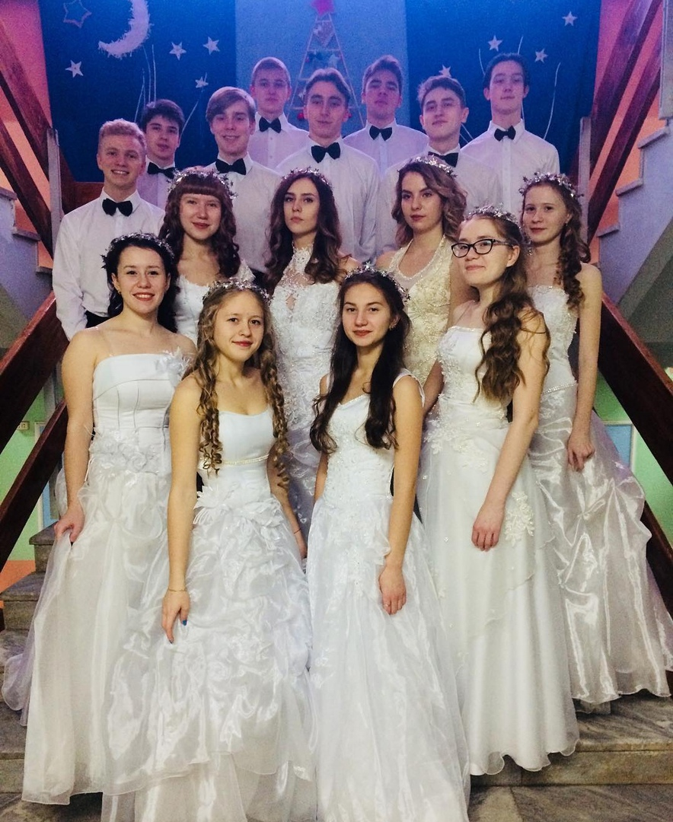

Приложение 4
« Военный вальс»
https://youtu.be/d45KoZ59mF0

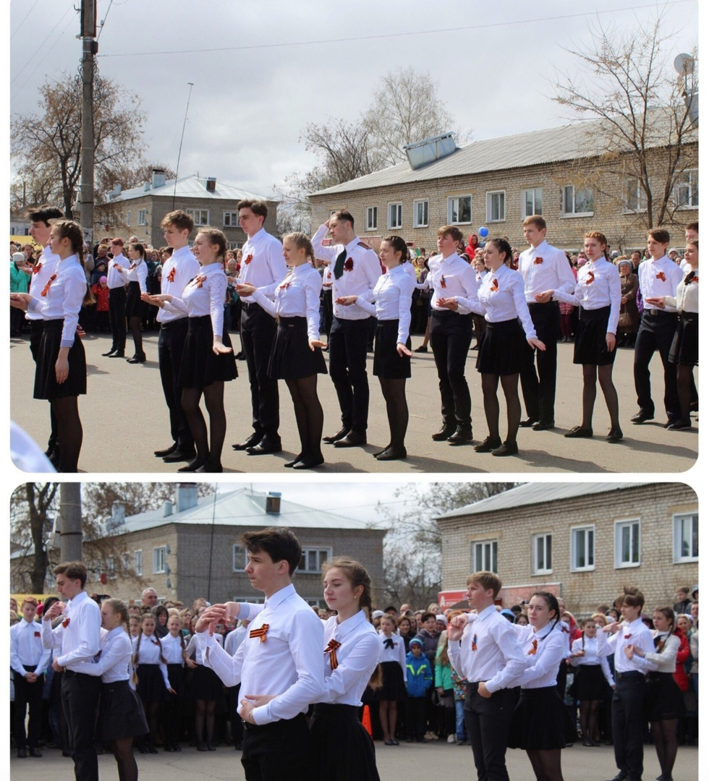

Приложение 5
«Вальс на выпускной бал»
https://vk.com/video154179417_456239294
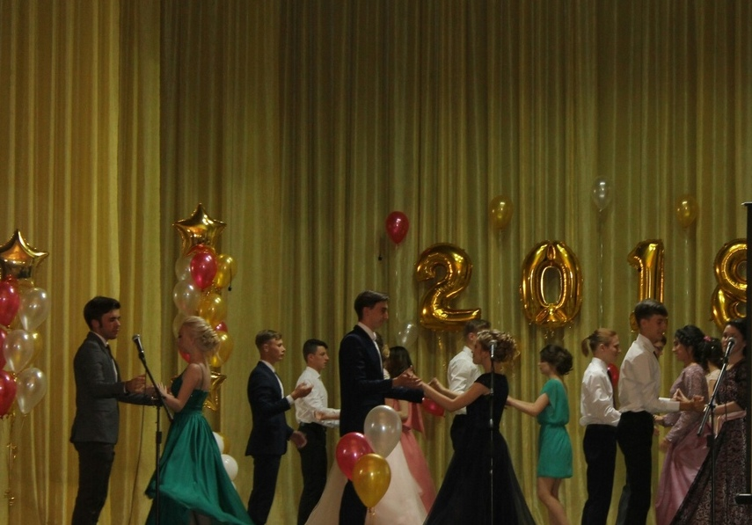

Приложение 6
АНКЕТА
Дорогой друг!
В течение целого учебного года Вы занимались в проекте "Давайте потанцуем, в целях оценки нашей совместной творческой деятельности просим ответить на вопросы анкеты:
1. С желанием ли Вы занимались в проекте?
2 Сложно ли было Вам освоить данное направление хореографии?
3. Что Вам лично дало участие в проекте?
4. Способствовал ли данный проект сплочению классного коллектива?
5. Что вам нравилось в занятиях больше всего (общаться, танцевать в паре, выступать и т.д.)
6. Стали ли Вы рекомендовать своим друзьям участвовать в данном проекте?

